国家网络安全学院
计算机网络实践
课程实验报告


任课教师 李俊娥
年 级 2023级
学 号 2023302181124
姓 名 许胜楠
组 号

作业完成时间：2026年5月19日
目录
实验名称 3
实验内容 3
实验准备： 4
实验步骤及原理 6
配置路由器1 6
配置路由器2 7
配置路由器3 8
配置二层交换机 1 9
配置二层交换机2 9
配置服务器及PC 10
实验结果 16

实验名称
NAT设计实验

实验内容
(1) A 公司的企业网络如下图所示，由三台路由器和两台二层交换机构成。现要求网络管理员进行如下配置：
·通过配置 NAT，实现 192.168.2.0 网络中的计算机共享 IP 地址 202.114.66.2 上网；
·通过配置 NAT，192.168.1.0 网络中的计算机通过 IP 池 202.114.65.5-202.114.65.12 上网；
·配置 NAT，通过 202.114.65.100:80 访问内网中的 WWW2 服务器；
·在交换机 Switch2 中配置端口安全，设置 Gig0/1 端口只允许 PC2 使用 192.168.2.100 访问；设置 Gig0/2 端口只允许 PC4 等至多 4 台机器访问；
·路由器之间采用静态路由协议。
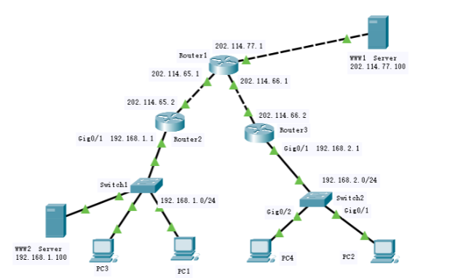
- 查看路由器 Router3 的路由协议和路由表；查看路由器 Router3 的 NAT 信息
- 查看路由器 Router2 的路由协议和路由表；查看路由器 Router2 的 NAT 信息
- 实验报告中包含路由器 Router2 和 Router3 中的全部配置信息；Switch2 交换机中的端口安全配置信息；以及从 PC1->WWW1 服务器、PC2->WWW1 服务器、PC4 访问 WWW2 服务器的测试截图。

实验准备：
根据实验要求图，构造下图所示的连线图
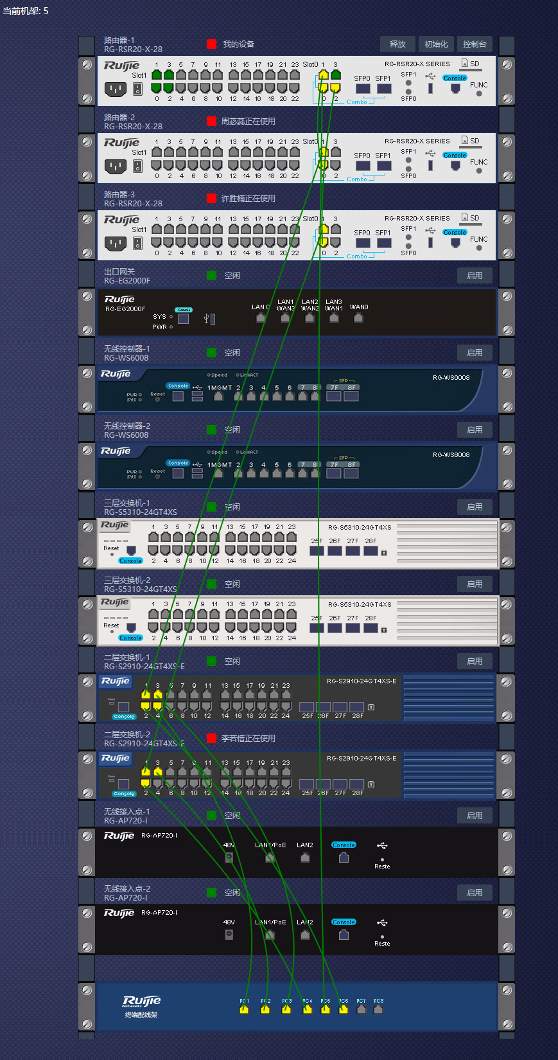
根据连线图，得到网络的拓扑结构如下图所示
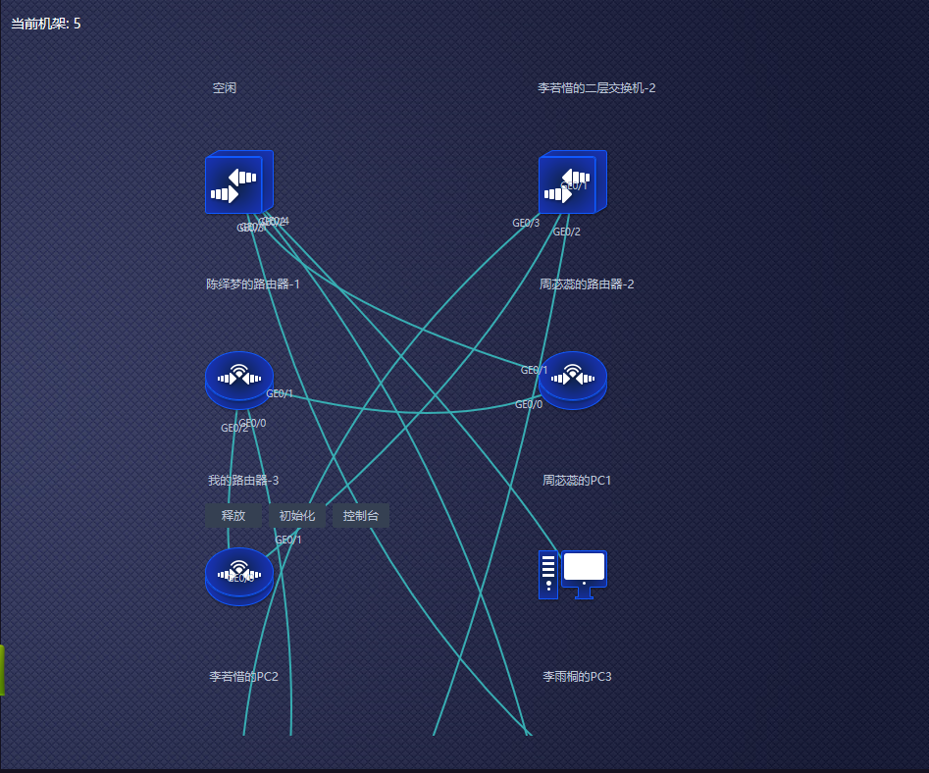
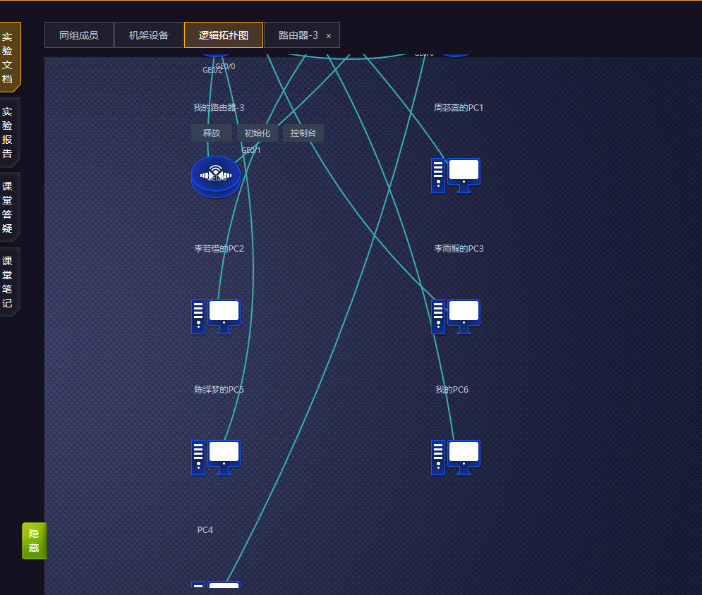
为了方便稍后的IP赋值给各个端口以及主机，我们在实验要求图上面标记一下主机号和端口号，如下图所示：
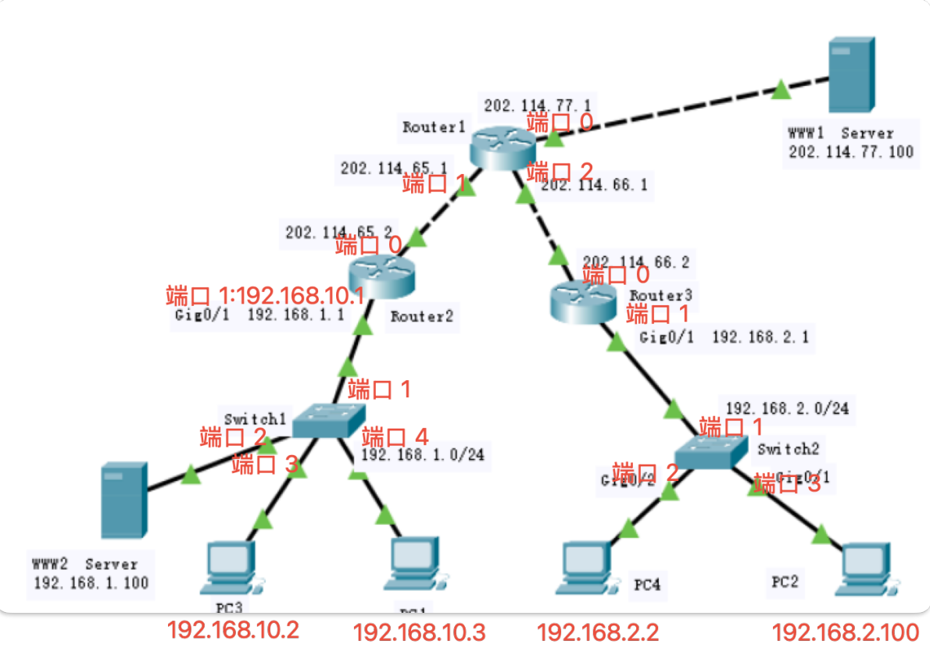

实验步骤及原理

配置路由器1
首先对路由器 1 进行配置： 使用 enable 指令进入终端，使用 conf t 指令进入特权模式之后为 0 号和 1 号端口分配 IP 地址
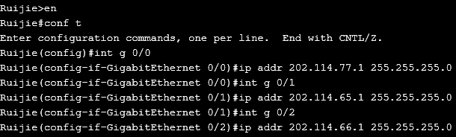
配置完成后，使用 show ip route 来查看路由表
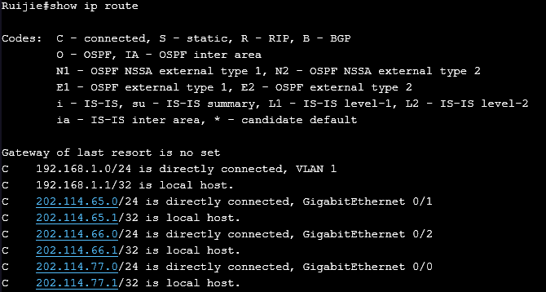

配置路由器2
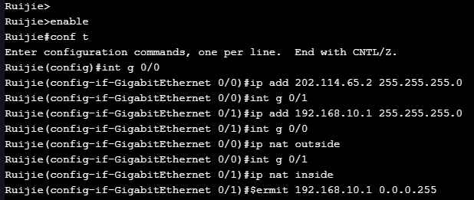
对路由器 2 配置 nat，将接口 0 设置为外部接口，将接口 1 设 置为内部结构，内网网段为 192.168.10.0/24，ip 地址池为 202.114.65.5 – 202.114.65.12，将 192.168.10.100 映射到公网 IP 202.114.65.100，将内网 192.168.10.100:80 的 TCP/UDP 服务映射到公网 202.114.65.100:80，设置静 态路由将 202.114.77.0/24 和 202.114.66.0/24 转发到 202.114.65.1
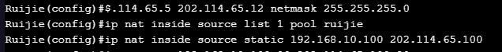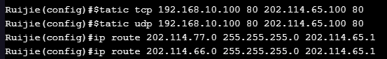
配置完成后，使用 show ip nat translations 来查看 nat 配置
show ip route 来查看路由表为
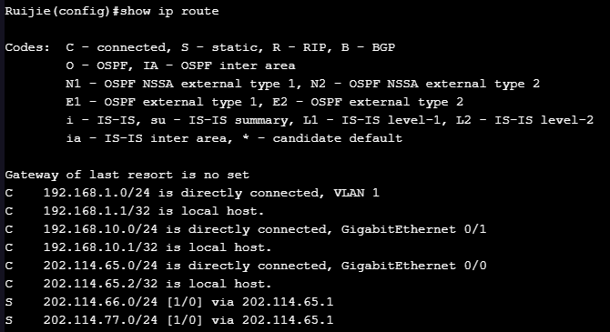

配置路由器3
对路由器 3 进行配置
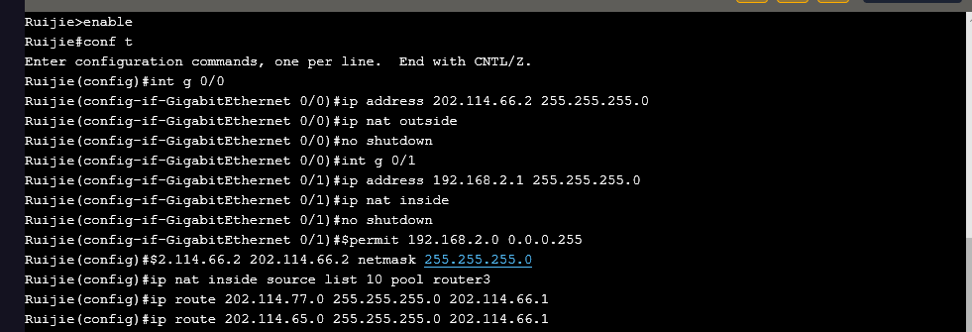
对路由器 3 配置 nat，将接口 0 设置为外部接口，将接口 1 设 置为内部结构，内网网段为 192.168.2.0/24，ip 地址池为 202.114.66.2，将 192.168.2.0/24 映射到公网 IP 202.114.66.2，设置静态路由将 202.114.77.0/24 和 202.114.65.0/24 转发到 202.114.66.1
配置完成后，使用 show ip nat translations 来查看 nat 配置
使用 show ip route 来查看路由表
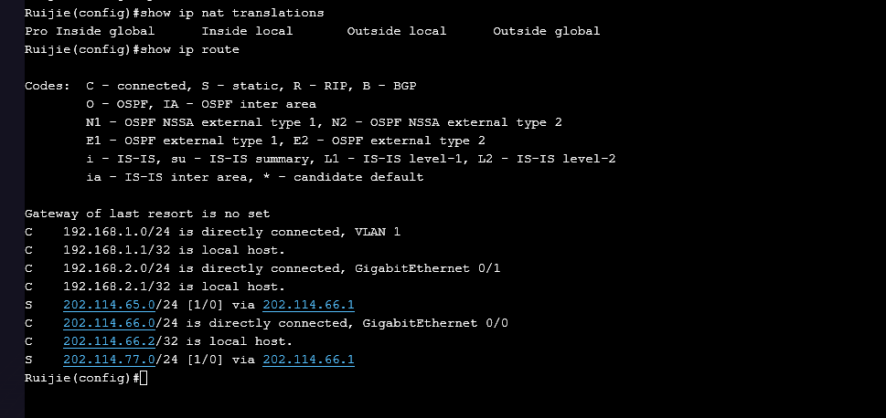
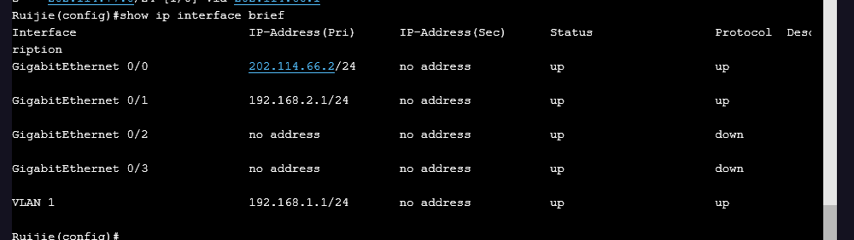

配置二层交换机 1
无需配置

配置二层交换机2
第二层交换机 2，我们为端口 3 配置端口安全，将 MAC 地址 00e0.4c69.071a 和 IP 地址 192.168.2.100 绑定到 3 号端口；之后为端口 2 配置端口安全，将 IP 地址 192.168.2.2 绑定到 2 号端口，可接入的 MAC 地 址最大值设置为 4
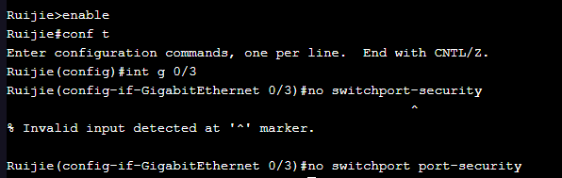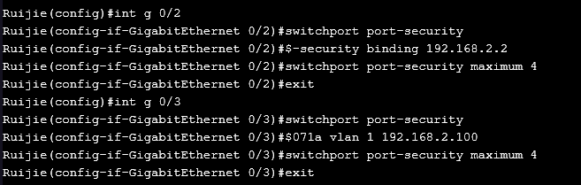
配置完毕后，使用 show port-security 查看交换机端口安全的配置信息
使用 show port security address 查看端口安全的端口配置信息
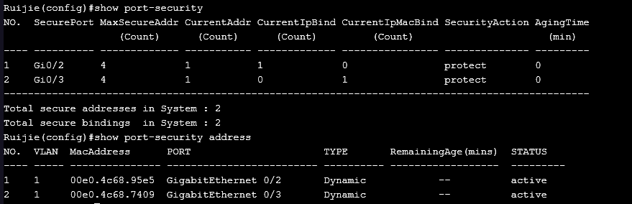

配置服务器及PC
PC1 IP配置：
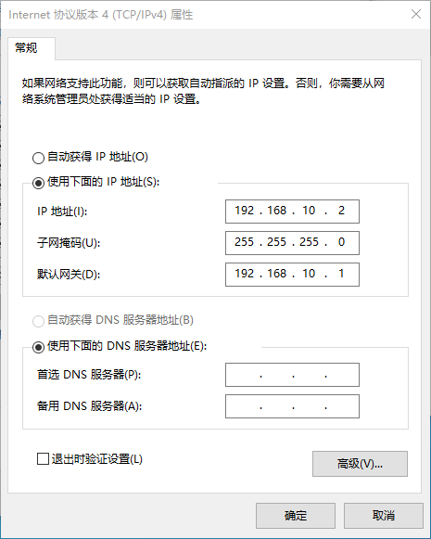
PC2 IP配置
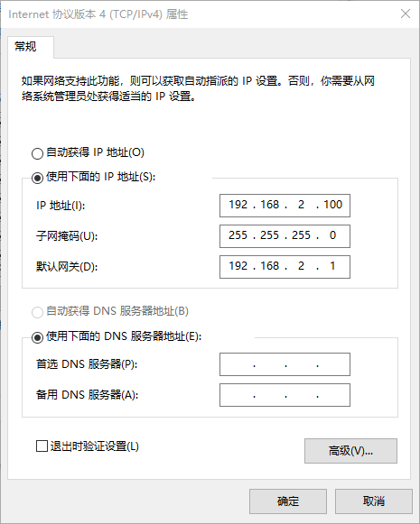
PC3 IP配置
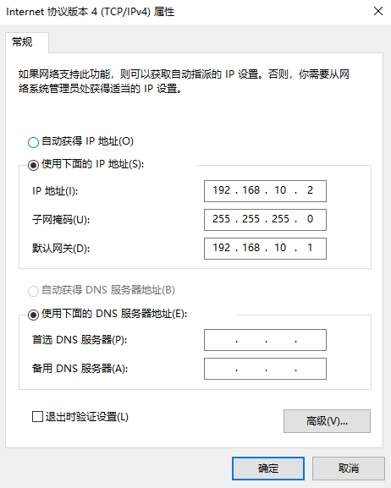
PC4 IP配置
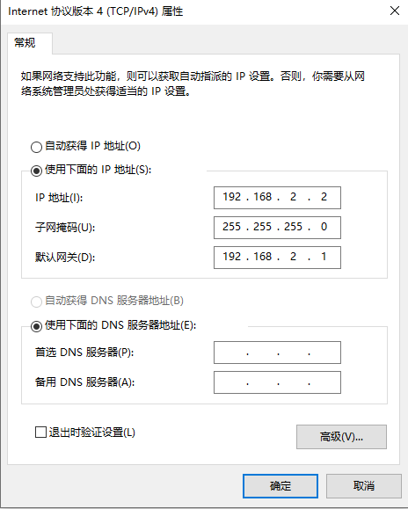
PC5（服务器1）
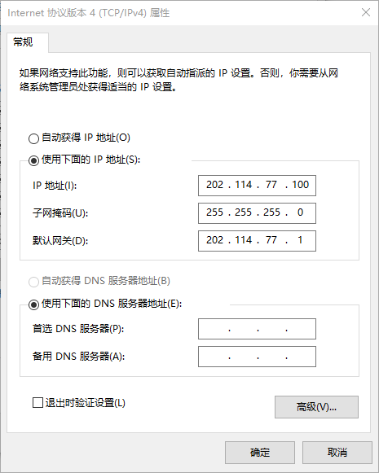
PC6(服务器2）
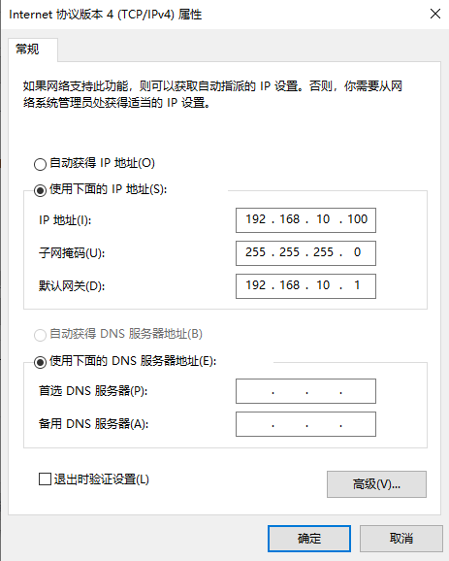

实验结果
配置完成后，在 PC 上使用 ping 命令测试不同 VLAN 之间的连通性。
PC1ping服务器1
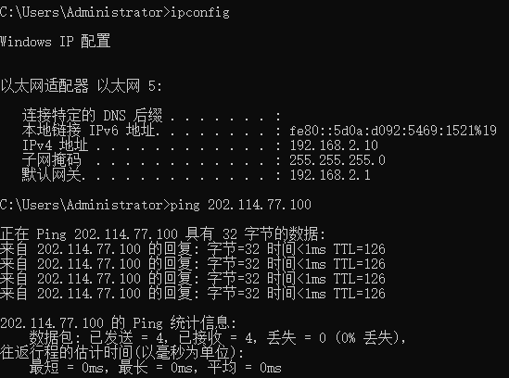
成功ping通
PC2ping服务器1

成功
PC4ping服务器2
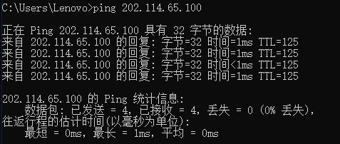
成功
PC2通过地址访问服务器
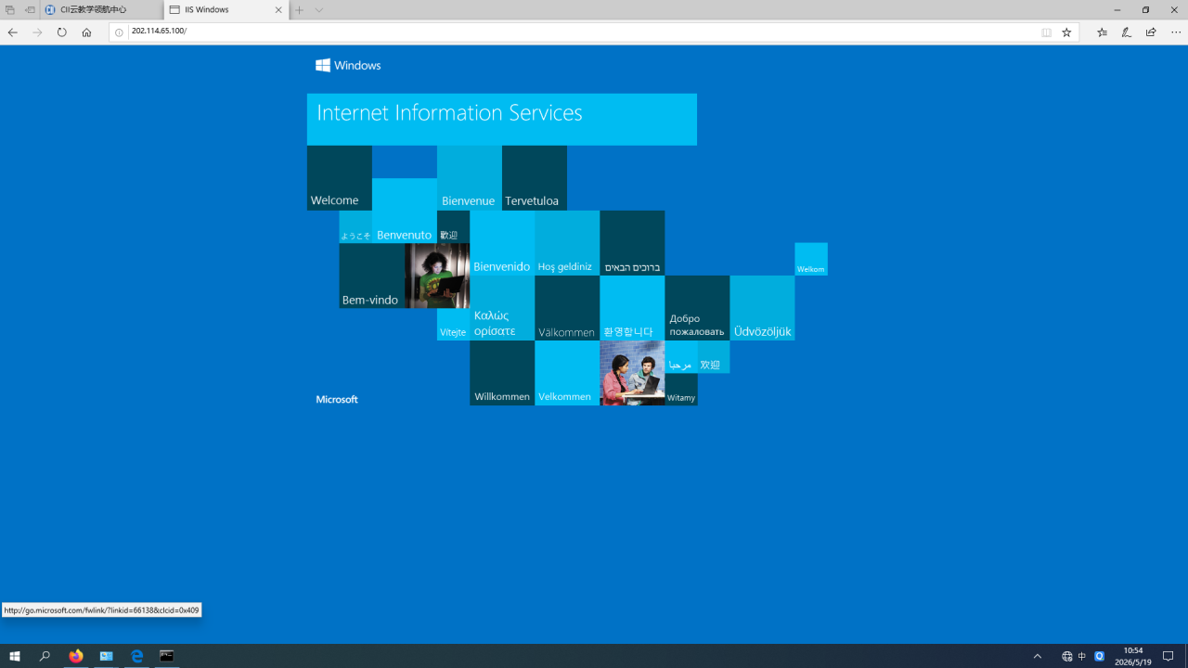
成功

实验体会与思考
本次 NAT 设计实验是一次从协议理论到工程实践的深度跨越。通过在 Router 2 和 Router 3 上分别部署动态 IP 池、端口多路复用（PAT）以及静态 NAT Server，我不再局限于课本上的概念，而是直观地验证了私有地址如何向公网地址转换。尤其是为 WWW2 服务器配置静态端口映射的过程，让我深刻理解了企业网络中“内网对外提供服务”的底层网络逻辑，掌握了根据不同业务场景灵活选择 NAT 策略的能力。
其次，本次实验让我认识到网络架构的系统性与层次性。实验不仅要求地址转换，还涉及路由与安全的协同。Switch 2 上针对特定主机（PC2）和最大接入数的端口安全配置，让我体会到接入层边界防护的重要性；而全网静态路由的部署则印证了一个核心前提：任何高级网络服务（如 NAT）的生效，都必须建立在坚实、无环路的三层路由可达性基础之上。
在实验排错过程中，我最大的收获是建立了一套“自底向上”的排障思维。例如，在面对“内网能互通但无法访问公网”的故障时，我意识到不能仅仅局限于检查 NAT 规则或 ACL 列表，还要审视底层的 VLAN 划分和接口模式是否规范。这种排错经历提醒我，局部的配置失误（如二层隔离错误）往往会引发上层网络服务的失效。在未来的网络设计中，必须树立严谨的全局视角，确保网络各协议层之间的逻辑高度契合。

